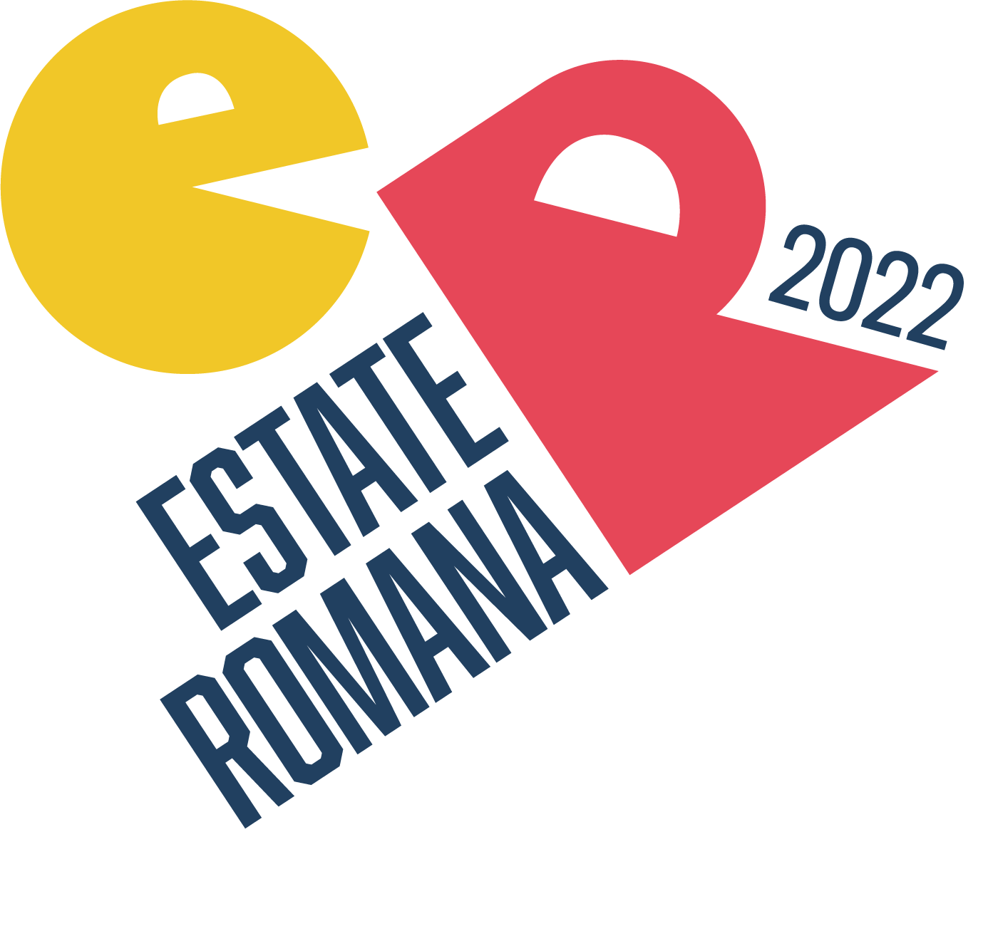

presenta
I fuochi di San Lorenzo. Alla scoperta del distretto artistico di Roma
a cura di Marcello Smarrelli e Claudia Cavalieri
12 luglio - 21 ottobre
mostre, talk, laboratori didattici, spettacoli e visite guidate
San Lorenzo

Dare la parola. Un discorso sulla libertà
Regia e testo di ivan (Ivan Tresoldi)

6 ottobre ore 20:00/ 22:00

Fondazione Pastificio Cerere
Via degli Ausoni 7 - Roma
PROGRAMMA INTEGRALE

Prenotazione gratuita >> https://www.eventbrite.it/e/biglietti-dare-la-parola-un-discorso-sulla-liberta-regia-e-testo-di-ivan-tresoldi-372797034967

Giovedì 6 ottobre torna a Roma all’interno della programmazione de I Fuochi di San Lorenzo. Alla scoperta del distretto artistico di Roma nell’ambito dell’Avviso Pubblico "Estate Romana 2022 - Riaccendiamo la Città, curato dal Dipartimento Attività Culturali di Roma Capitale, l'artista Ivan Tresoldi, in arte ivan con il suo monologo Dare la parola. Un discorso sulla libertà, che dalle 20:00 alle 22:00 animerà la corte del Pastificio Cerere.

Il linguaggio è tra i principali protagonisti dei processi di costruzione della propria identità, della trasmissione di emozioni quotidiane. Se “la poesia sta nel trovare una parola dove il silenzio metterebbe un punto” (come recita l’artista milanese nella sua azione), altrettanto lo spazio urbano e pubblico ha bisogno di gesti e (di)segni che possano significarlo per renderlo “nostro”, proprio di un tempo, affinché le superfici condivise si trasformino in luoghi in comune.
Dare la parola. Un discorso sulla libertà presenta un confronto sia pratico che culturale per produrre una “nuova ecologia sociale” che possa ispirare e faccia nascere negli spettatori processi positivi di relazione solidale tra loro e con il quartiere di San Lorenzo. Lo spettacolo è accompagnato da un’installazione di pittura viva e luce dinamica dell’artista visiva Ninarò, che indaga alcune dinamiche delle relazioni interculturali e sociali capaci di generare effetti positivi sul senso di appartenenza fisica e culturale al proprio tempo e contesto di riferimento.

I Fuochi di San Lorenzo. Alla scoperta del distretto artistico di Roma - ideato da Marcello Smarrelli e Claudia Cavalieri - rafforza il dialogo tra la Fondazione Pastificio Cerere - luogo di aggregazione culturale e punto di riferimento per l'arte contemporanea, - e il quartiere di San Lorenzo, il distretto artistico per eccellenza della capitale. Il progetto vuole innescare processi creativi basati sulla partecipazione e sulla relazione, intesi come strumenti privilegiati per la crescita personale e delle comunità, per migliorare la vita nelle nostre città e di chi le abita, aspirando ad una rigenerazione non meramente territoriale e architettonica ma soprattutto relazionale.
“Il progetto - dichiara Marcello Smarrelli, Direttore Artistico della Fondazione - mira a sottolineare l’identità culturale variegata e multiforme del quartiere, favorendone una lettura più positiva e costruttiva rispetto alla percezione della cittadinanza, mettendone in luce i valori e le potenzialità”.
I Fuochi di San Lorenzo propone un programma di tre mesi di eventi totalmente gratuiti, tra mostre, incontri con artisti, laboratori d’arte per i più piccoli e le loro famiglie, performance, visite guidate e passeggiate urbane. Recuperando l’atmosfera di quella che storicamente è stata l'identità dell’ex Pastificio, la Fondazione intende innescare e fortificare un processo di scambio e di contaminazione continuo tra le diverse anime del quartiere, diffondendo la conoscenza dei linguaggi espressivi che lo abitano, favorendo l’interazione con nuove modalità d’intervento e partecipazione.

Diversi i Partner della Fondazione Pastificio Cerere nel raggiungimento di questi ambiziosi obiettivi: Sa.La.D - San Lorenzo Art District, progetto ideato con lo scopo di mettere in luce una delle facce più belle e caratterizzanti dello storico quartiere romano di San Lorenzo- , condurrà il pubblico in una esplorazione del quartiere con lo "street art tour" e "l'Art tour: visita guidata tra gli studi e le gallerie" per scoprire spazi espositivi indipendenti e studi d'artisti diffusi nel territorio e per approfondire la storia dei murales presenti a San Lorenzo. Si rinnova la collaborazione con Guide Invisibili - ​​ team di autori e produttori di contenuti audio che realizza passeggiate sonore a Roma attraverso una narrazione unica della città dalla prospettiva di giovani migranti ospiti dei centri di accoglienza della Capitale - per uno storytelling audio inedito alla scoperta del quartiere.
Grazie alle visite guidate il pubblico potrà conoscere più da vicino la storia di San Lorenzo e come abbia cambiato più volte faccia: da quartiere industriale a sede di numerosi movimenti politici fino ad art district e a quartiere rivolto all’accoglienza e all’inclusione dei migranti. I laboratori didattici sono affidati a Informadarte, Associazione Culturale di settore che si occupa di didattica dell’arte per i laboratori creativi rivolti a bambini, bambine e adolescenti attraverso la sperimentazione pratica di differenti tecniche artistiche.
All’interno della programmazione anche le mostre presso la Fondazione Pastificio Cerere: VU- mostra personale di Alessandro Vizzini, a cura di Sonia D’Alto, nelle sale del SILOS e Buffer Zone, mostra personale di Meletios Meletiou a cura di Gaia Bobò, presso lo Spazio Molini, entrambe aperte fino al 21 ottobre. Ogni mostra sarà accompagnata da talk di approfondimento e visite guidate.

I Fuochi di San Lorenzo. Alla scoperta del distretto artistico di Roma promosso da Roma Capitale - Assessorato alla Cultura, vincitore dell'Avviso Pubblico Estate Romana 2022 e curato dal Dipartimento Attività Culturali.

“ivan” Milano (1981). Dal 2003 assalta la strada a colpi di poesia, dipingendo e affiggendo per le strade i suoi versi. Ad oggi è considerato il principale riferimento per la Poesia di Strada in Italia. Nel ‘06 è invitato a
presentare il proprio Assalto Poetico alla Casa della Poesia di Milano. Nel ‘07 è invitato al XII Festival Internazionale di Poesia dell’Avana. Ad oggi ha esposto e partecipato oltre 250 mostre tra Europa, Sud America, Stati Uniti e Medio Oriente. Nel ‘10 è chiamato dal Festival Internazionale di Poesia di Genova, porta in tour lo spettacolo Palestina Viva, espone ed assalta poesia tra Bologna, Firenze, Ferrara, Milano, Bucarest, Verona, Napoli, Pristina, Parigi, Angers. Tra il ‘11 e il ‘12 partecipa alla Biennale di Architettura di Venezia, “assalta” la Palestina, partecipa come Testimonial al Premio Campiello, dipinge a Palazzo Marino di Milano, espone in Italia, Germania, Francia. Scrive per Linus, Smemoranda, Emergency e Radio Popolare. Nel ‘13 promuove il primo “Festival Internazionale di Poesia di Strada” e gli viene dedicata la copertina de “La Lettura”. Nel ‘14 riceve incarichi per la realizzazione di opere pubbliche per il Comune di Milano, il Governo Sudafricano, l’Archivio Diocesano Lombardo, la Regione Puglia, la Fondazione Enzo Jannacci. Tra il ‘15 ed il ‘16 dipinge tra Roma, Taranto, Brescia, Milano, Londra, Spoleto, Napoli, Città Di Castello, Firenze, Bolzano. Nel ‘17 e ‘18 produce tra Roma Napoli, Firenze, Beirut. Collabora con Roberto Vecchioni, Renzo Piano, Emilio Isgrò fra gli altri. Nel ‘19 insegna presso il Dartmouth College (USA), è in tour con il monologo “Dare La Parola”, dipinge tra Stati Uniti, Albania, Italia. Tra il ‘20 e ‘21 collabora con la Facoltà di Architettura di Genova, dialoga con Stefano Boeri, Odile Decq, presenta le sculture pubbliche per Arte Sella e per i 120 anni di Ac Milan, cura e partecipa ai progetti Festivart e Sol Indiges tra Liguria e Lazio. È co-fondatore di Artkademy e animatore del suo collettivo artistico. www.i-v-a-n.net

Cartella stampa: https://drive.google.com/drive/folders/1bY5XBTvx4nOOwCTF1PqC0q6L5ZD2futP?usp=sharing

CONTATTI
Fondazione Pastificio Cerere
Coordinamento mostre e progetti: Claudia Cavalieri
info@pastificiocerere.it | www.pastificiocerere.it | Tel. +39 06 45422960

Ufficio stampa e media
UC studio - press@ucstudio.it
Chiara Ciucci Giuliani chiara@ucstudio.it - mob + 3929173661
Roberta Pucci roberta@ucstudio.it - mob + 3408174090

